ПУБЛИЧНЫЙ ДОКЛАД
муниципального бюджетного дошкольного образовательного учреждения – «Центр развития ребенка – детский сад № 22 «Гамма» города Невинномысска
за 2013 – 2014 учебный год.

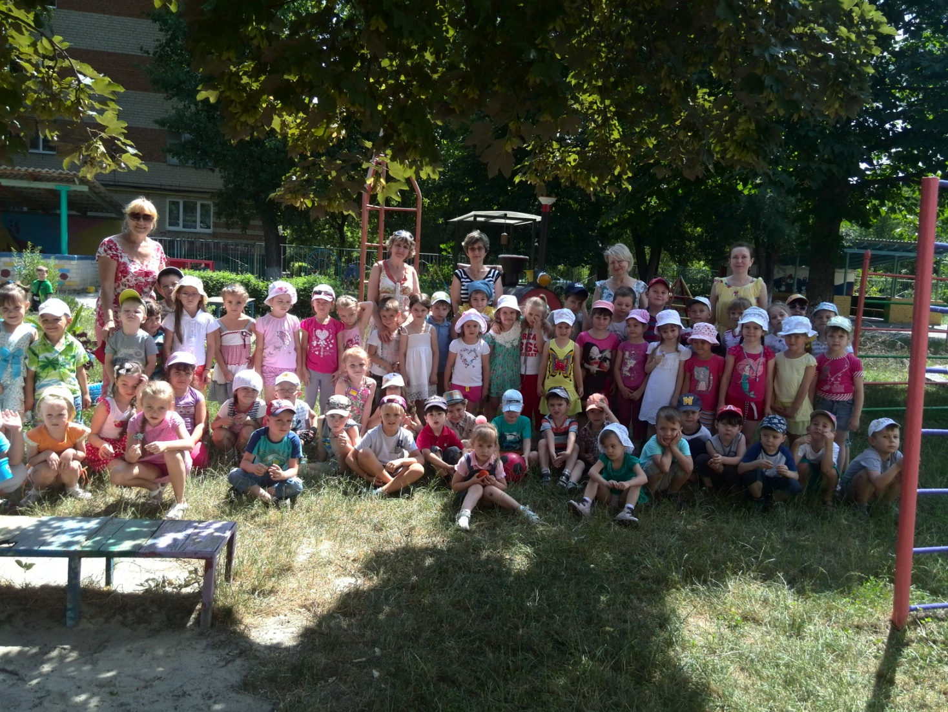
УТВЕРЖДЕНО:
приказом заведующей МБДОУ № 22
г.Невинномысска
от «___»_______2014г. № ______
__________________Е. М. Бобина

ПУБЛИЧНЫЙ ДОКЛАД
муниципального бюджетного дошкольного образовательного учреждения – «Центр развития ребенка – детский сад № 22 «Гамма» города Невинномысска
за 2013 – 2014 учебный год.

- Общая характеристика

Муниципальное бюджетное дошкольное образовательное учреждение «Центр развития ребенка – детский сад № 22 «Гамма» города Невинномысска открыто в 1992 году.
Юридический адрес: 357108, Ставропольский край, город Невинномысск, ул. Менделеева 22-а.
Телефон: 7-17-10, 4-51-38
Электронный адрес: gammanev22@mail.ru
Статусы МБДОУ № 22:
1964г. - ясли-сад «Малышок»;
1992г. - после реконструкции и капитального ремонта - прогимназия «Гамма»;
2001г. - «Центр развития ребенка - детский сад № 22 «Гамма» города Невинномысска».
Учреждение прошло государственную аттестацию (регистрационный № 1688 от 17.06. 2011 г.) и аккредитацию (Свидетельство об аккредитации АА 185814 регистрационный № 25 от 07.12.2006г.).
Муниципальное бюджетное дошкольное образовательное учреждение «Центр развития ребенка – детский сад № 22 «Гамма» города Невинномысска (далее МБДОУ № 22), создано путем изменения типа учреждения на основании Постановления администрации города Невинномысска Ставропольского края от 30.06.2011г. № 2104г.
Заведующая МБДОУ – Бобина Евгения Михайловна, стаж педагогической работы - 28 лет, награждена медалью «Почетный работник общего образования».
МБДОУ № 22 находится в здании, построенном по типовому проекту, и расположено в центральном районе города в непосредственном окружении муниципального лицея № 6, школы-гимназии № 10 и внешкольных учреждений: художественная школа, музыкальная школа, спортивная школа, шахматный клуб, кинотеатр «Мир», ДК культуры Химиков, что обеспечивает потенциальные возможности тесного взаимодействия с социумом: ДОУ – школа – микрорайон.
Режим работы дошкольного учреждения – 12 часов: с 7.00 до 19.00; рабочая неделя – 5 дней.
Плата за содержание ребенка в месяц - 900 рублей.
Льготы по оплате за содержание имеют: одинокие матери, многодетные семьи, семьи по потере кормильца, младший обслуживающий персонал дошкольных образовательных учреждений города.
На конец учебного 2013-2014 года списочный состав воспитанников составил 243 ребенка. 205 детей воспитываются в 9-ти общеобразовательных группах (вторые младшие – 2 группы, средние – 2 группы, старшие – 2 группы, подготовительные – 3 группы); 38 детей, не посещающих ДОУ города, ходят в группу кратковременного пребывания (до 3-х часов ежедневно).
На период январь-март 2014 года дополнительно функционировала группа для адаптации детей к условиям детского сада. Помимо занятий в перечень образовательных услуг входило консультирование родителей, диагностика и лонгитюдное наблюдение.
В отчетный период на базе МБДОУ № 22 был открыт Консультативный пункт для родителей, чьи дети не посещают ДОУ города. Родители получали консультации по вопросам воспитания, образования и развития детей в условиях семьи, практические навыки в организации игровой деятельности совместно с ребенком. Всего за отчетный период было 39 обращений родителей.

- Кадровый потенциал

Учреждение укомплектовано педагогическими кадрами на 100 %. В МБДОУ № 22 работают высококвалифицированные педагоги, средний возраст которых от 45 до 55 лет.
Шесть педагогов имеют нагрудный знак «Почетный работник общего образования», один педагог награжден грамотой Министерства образования Российской Федерации.
Количественная характеристика кадрового состава МБДОУ № 22 на конец учебного 2013-2014 года:
Категория работников | Количество работников (чел.)
Руководящие работники (всего):
- руководитель | 1
- заместители руководителя | 1
Педагогические работники (всего):
- воспитатели | 18
- педагоги дополнительного образования | 4
- музыкальные работники | 2
ВСЕГО | 26
Характеристика кадрового состава по уровню образования на конец учебного 2013-2014 года:
 | 2013–2014 уч. г.
 | Педагогическое | Высшее | Среднее профессиональное | Начальное профессиональное | Среднее  (полное)  общее | Неоконченное высшее
Всего, чел. | 26 | 16 | 10 | - | - | -
% | 100 | 61 | 39 | - | - | -
Характеристика кадрового состава по категориям
 | Высшая | Первая | Вторая | Соответствие занимаемой должности | Не имеют
Всего, чел. | 18 | 2 | - | 4 | 2
% | 69 | 8 | - | 15 | 8
Характеристика кадрового состава по стажу и возрасту
 | Возраст |  |  |  |  | Стаж
 | До 25 | От 25 до 35 | От 36 до 45 лет | От 46 до 55 (60) лет | Пенсионеры | Менее 2 | От 2 до 5 | От 5 до 10 | От 10 до 20 | 20 лет и более
Всего, чел. | - | 5 | 7 | 8 | 6 | - | 1 | 9 | 2 | 14
% | - | 19 | 27 | 31 | 23 | - | 4 | 35 | 7 | 54
Педагоги МБДОУ № 22 постоянно повышают свой профессиональный уровень:
- прошли курсы повышения квалификации - 5 педагогов;
- подтвердили высшую категорию - 7 педагогов;
- подтвердили соответствие занимаемой должности - 2 человека (1 воспитатель, 1 заместитель заведующей);
Коллектив педагогов постоянно принимает участие в различных конкурсах городского, регионального и федерального уровней (Приложение № 1).

3. Особенности образовательного процесса

Приоритетные направления деятельности МБДОУ № 22.
- Создание благоприятных условий для полноценного проживания ребенком дошкольного детства.
- Формирование основ базовой культуры личности.
- Всестороннее развитие психических и физических качеств в соответствии с возрастными и индивидуальными особенностями.
- Подготовка к жизни в современном обществе, к обучению в школе.
- Обеспечение безопасности жизнедеятельности дошкольника.
Воспитательно-образовательный процесс осуществляется в соответствии с Основной общеобразовательной программой МБДОУ "Центр развития ребенка – детский сад № 22 «Гамма» города Невинномысска, разработанной на основе программы «От рождения до школы» под редакцией Н.Е. Веракса, Т.С. Комаровой, М.А. Васильевой. М. и ряда парциальных программ дополнительного образования (Приложение № 2) по следующим направленностям:
- физкультурно-спортивное;
- социально-педагогическое;
- художественно-эстетическое;
- эколого-биологическое;
- культурологическое.
В детском саду организованы бесплатные и платные дополнительные услуги по различным направлениям (Приложение № 3).
В 2013-2014 учебном году МБДОУ работало над реализацией следующих задач:
- Развитие у детей познавательной активности и любознательности через игру, детское экспериментирование и исследование.
- Формировать потребности общения у дошкольников как важнейшее условие общего психического развития ребенка.
Решение годовых задач проходило в различных видах деятельности с использованием современных педагогических технологий:
- игровые
- здоровьесберегающие;
- опережающего развития;
- личностно- ориентированного подхода;
- проблемного обучения и воспитания;
- природосообразные технологии;
- информационные;
- технология проектов;
- дифференцированного воспитания и обучения.
Введение ФГОС в ДОУ вызвало изменения в воспитательно-образовательном процессе. Приоритетными стали игровые технологии. В отчетный период в МБДОУ № 22 были апробированы занятия с элементами сюжетно-ролевой игры: «Путешествие на корабле», «Издательство книги» и др.
Ежегодно в МБДОУ № 22 проходят театрализованные проекты. В этом году в старших группах состоялся хореографический бал по мотивам сказки братьев Гримм «Стоптаные туфельки», который стал итогом изучения историко-бытовых танцев.

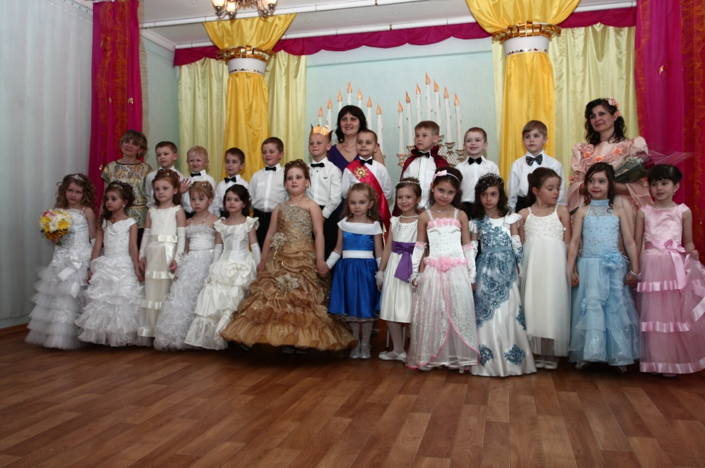

«Наш первый бал»
Дети подготовительных групп участвовали в постановке спектакля по мотивам сказки Ш. Перро «Красная шапочка».
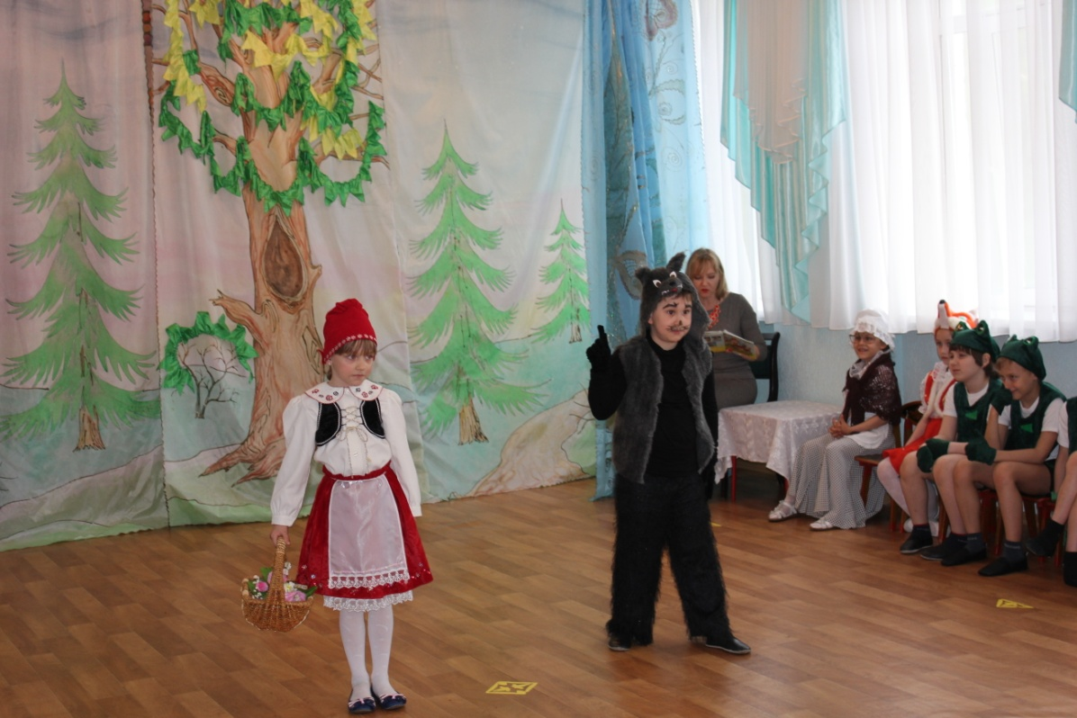
«По тропинке ты иди, не сворачивай с пути…»

В рамках решения первой годовой задачи были разработаны методы и приемы для развития любознательности и активности дошкольников в каждой возрастной группе, проведены видеосъемки и выпущен видеофильм «Почему важно быть любознательным».
Была продолжена работа по развитию исследовательских навыков у детей:
- организованы мини-музеи: «Эти забавные обезьяны», «Мир посуды», «Растения Ботанического сада», «Транспорт железных дорог», «Белки» и др.
- проведены коллективные и индивидуальные исследовательские проекты: «В гостях у солнышка», «Космос», «Вода-водичка», «Мой прапрадедушка – казак» и др.
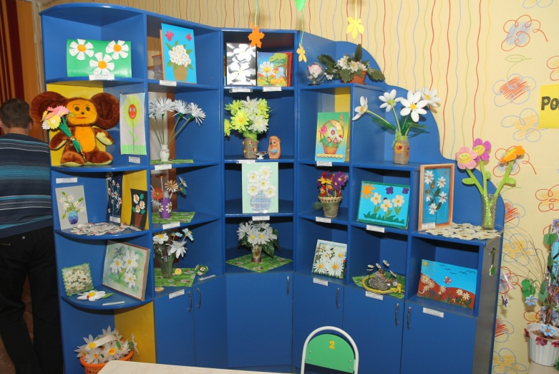
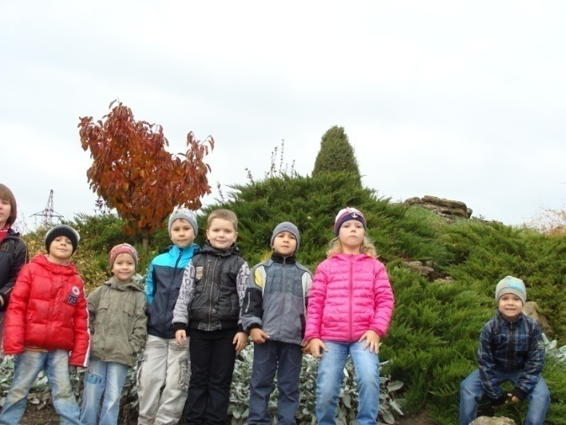
Ставропольский Ботанический сад, гр. № 4

Мини-музей «Ромашка» в гр. № 7
В 2014 году в России проходили Олимпийские игры, которым в МБДОУ № 22 был посвящен ряд мероприятий:
- Праздник стихов;
- Исследовательский проект «Что такое Олимпиада»;
- Тематические выставки;
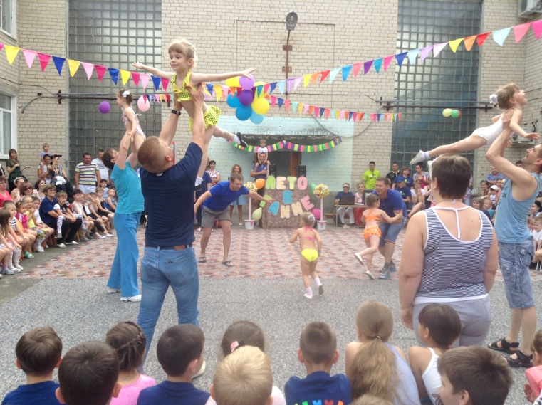
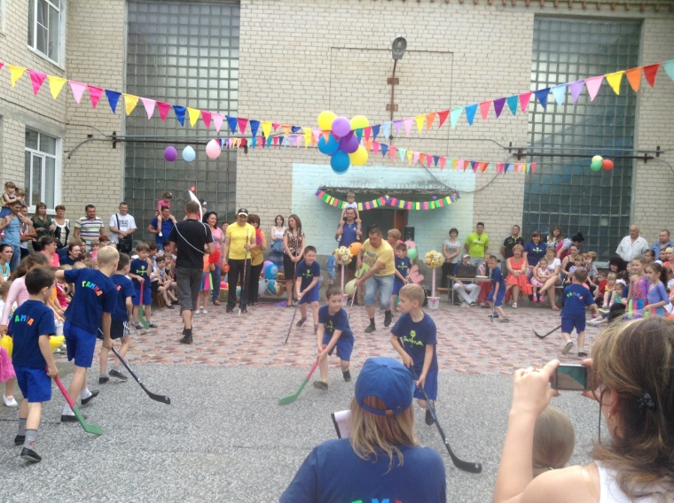
Завершился учебный год традиционными Летними гуляньями «Гамма» спортивная».
Синхронное плавание с папами
Будущие хоккеисты

Вопросы формирования коммуникативности рассматривались на семинаре, в ходе которого были апробированы игры и упражнения по программе «Азбука общения» (Шипициной Л.М.), в результате был составлен сборник игр и методических рекомендаций.

Дальнейшие изменения в воспитательно-образовательном процессе МБДОУ № 22 будут проходить в соответствии с ФГОС. План мероприятий по внедрению ФГОС предусматривает постепенное освоение Стандартов и пошаговое введение инноваций в практику.
Состояние здоровья дошкольников, меры по охране и укреплению здоровья.
Медицинское обслуживание в МБДОУ № 22 обеспечивают органы здравоохранения. В детском саду имеется медицинский кабинет, оборудованный в соответствии с требованиями.
В 2013-2014 году не регистрировались случаи коклюша, кори, дифтерии, менингококковой инфекции, инфекционного гепатита, эпидемического паротита, туберкулёза.
Количество детей, не пропустивших по болезни ни одного дня в 2013 году – 32%. Увеличение количества пропущенных детодней в 2013 году обусловлено массовой вспышкой ветряной оспы.
Результаты ежегодного сравнительного анализа заболеваемости детей в МБДОУ № 22 стабильны.
За 2013 год план детодней был выполнен на 79%.
В целях предупреждения возникновения заболеваний и сохранения здоровья детей в детском саду создана система профилактических мероприятий, которая включает: проведение в оптимальные сроки вакцинаций; дотация витаминов (аскорбиновая кислота, ревит и д.р.) для повышения резистентности организма, фитотерапия с учетом показаний врача аллерголога, витаминизация пищи.
В начале каждого учебного года формируются группы детей (20 чел.), имеющих диагноз «плоскостопие», «нарушение осанки» или предрасположенных к данным видам заболеваний, с которыми 1 раз в неделю проводятся занятия коррекционно-профилактической направленности.
Большое внимание коллектив МБДОУ № 22 уделял закаливающим процедурам. В младших и средних группах проводилась «Гимнастика пробуждения», включающая упражнения в постели, ходьбу босиком по коррекционным дорожкам, умывание. Для старших и подготовительных групп было организовано воздушное закаливание в сочетании с упражнениями ритмической пластики после дневного сна.
Дети с нарушениями речи посещали занятия с учителем-логопедом на организованном логопункте МБДОУ № 22 до 1 января 2014 года. Из 47 детей, посещающих коррекционные занятия, 27 детей на 1 января 2014 года были выведены с хорошей речью.

Социальная активность и социальное партнерство МБДОУ № 22.
В отчетный период были заключены партнерские договоры с учреждениями города: ДЮСШ № 1, музыкальной школой № 1, школой-лицеем № 6, ГАО НГГТИ, Центральной детской библиотекой, СКК «Олимп», ДОУ № 38 с.Кочубеевское. В ходе сотрудничества дети побывали на экскурсиях, выступали на различных городских мероприятиях (Приложение № 4).
Укрепились связи с ДОУ города:
- была проведена матчевая встреча с детьми МБДОУ № 10 по футболу;
- спортивно-патриотические игры детей МБДОУ № 22 и № 10, посвященные 70-летию освобождения г. Невинномысска от фашистских захватчиков;
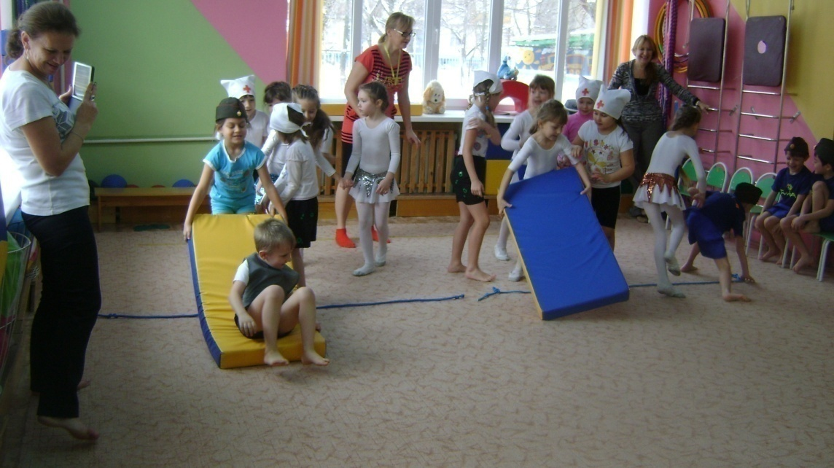

Эвакуация «раненых» с «поля боя»

- с МБДОУ № 25 было проведено спортивное развлечение «Дружные пары».
Стало традицией посещение дошкольниками городских учреждений: городской музей, выставочный зал НГГТИ, Пожарная часть, городской штаб «Пост № 1», казачий учебный центр.
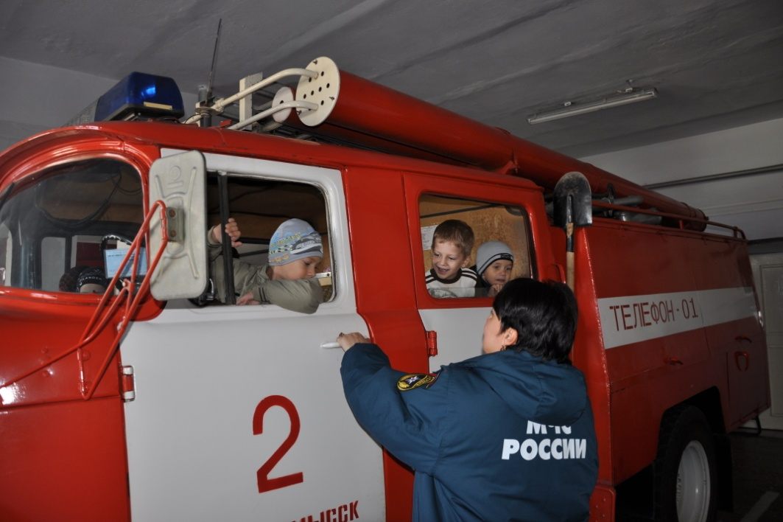
В гостях у пожарных

В течение 11 лет педагогический коллектив МБДОУ № 22 приглашает в гости Отделение дневного пребывания инвалидов и пенсионеров г. Невинномысска. Для ветеранов устраиваются концерты и чаепития ко Дню Победы, вручаются цветы.
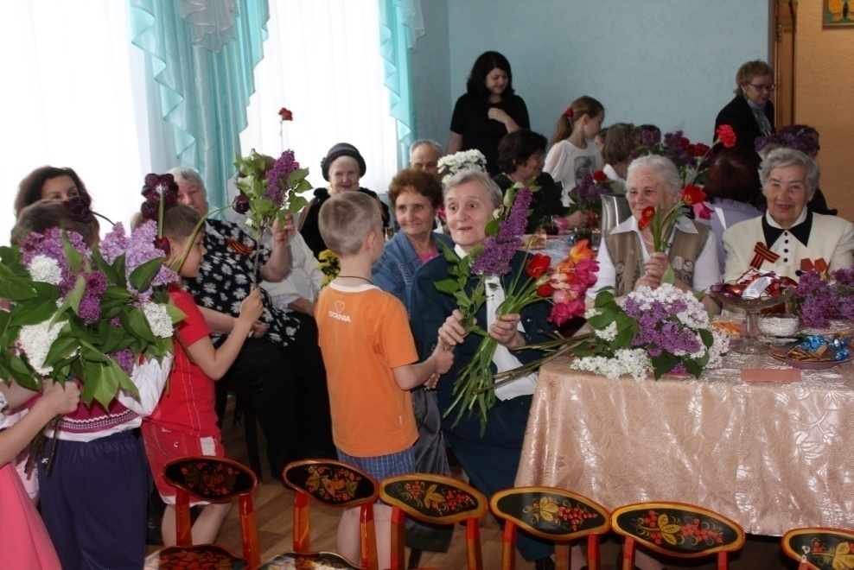
Спасибо ветеранам

Проводимые совместные мероприятия, встречи, беседы, взаимопосещения способствуют формированию у детей духовно-нравственных и эстетических представлений, культуры взаимоотношений, развитию положительных эмоциональных реакций и нравственного поведения.

Основные формы работы с родителями.
В отчетный период была продолжена работа по формированию педагогической компетентности у родителей. Инновационные формы работы с семьями воспитанников активно внедрялись в практику, получали новое развитие.

В марте 2014 учебного года в МБДОУ № 22 было проведено анкетирование родителей воспитанников всех возрастных групп (Приложение № 8). Из 203 (100%) родителей в ней приняли участие 146 человек, что составило 71 % опрошенных.

Основная масса опрошенных родителей (от 88% до 99%) полностью удовлетворена качеством дошкольного образования в МБДОУ № 22 г. Невинномысска по всем позициям.

Наибольшее количество родителей частично не удовлетворено следующими условиями:
- обеспеченность МБДОУ № 22 современными игрушками и оборудованием (12%);
- уровень развития ребёнка, необходимый ему для успешного обучения в школе (9%);
- система, созданной в МБДОУ № 22 по укреплению и сохранению здоровья ребёнка (8%);
- организация питания в детском саду (витамины, рацион) (9%).

В целом по результатам анкетирования можно сделать вывод о том, что большинство родителей (93,6%) полностью удовлетворены качеством дошкольного образования в МБДОУ № 22 г. Невинномысска.
Работа с семьей основывалась на принципе партнёрства в воспитании и обучении детей. Родители регулярно были информированы о жизни детей в «Гамме». В течение года постоянно размещались статьи в родительских уголках, на сайте МБДОУ № 22, были оформлены тематические выставки в количестве – 48 штук, работала «Школа игровых наук» (проведено 7 заседаний, на которых присутствовало 82 родителя). В группах функционировали психологические, педагогические гостиные. В группах № 3, 9, 6, 8 были организованы семейные клубы. В группе № 2, 4 – «Клуб вопросов и ответов». Всего в мероприятиях детского сада (утренние беседы, мини-музеи в группе, исследовательские проекты, спортивные развлечения, утренники, ООД и др.) в отчетный период участвовало – 598 родителей.

4.Условия осуществления воспитательно-образовательного процесса

В МБДОУ № 22 создана хорошая материально-техническая база. Имеются: физкультурный, музыкальный и хореографический залы; изостудия, оборудован кабинет английского языка и логических игр, логопедический. Медицинский кабинет, изолятор и процедурный кабинет оснащены необходимым оборудованием. В наличии кабинет старшего бухгалтера, отдельное помещение для кассы и ряд других служебных помещений. Участок МБДОУ № 22 озеленен, на прогулочных площадках имеются веранды для каждой группы, есть спортивная площадка с футбольным полем.
Организация жизнедеятельности детей осуществляется в соответствии с ФГОС, требованиями СанПин и пожарной безопасности.
В рамках реализации годовых задач обогащалась и расширялась предметно-развивающая среда в группах:
- пополнились атрибутами сюжетно-ролевые игры;
- расширился список игр, направленных на развитие любознательности и активности детей в каждой возрастной группе;
- изготовлено оснащение для простейших опытов с песком, водой на участке;
- систематизированы и подготовлены для введения в практику игры в рамках программы «Азбука общения» в каждой возрастной группе.
Для создания положительного психолого-педагогического климата в коллективе МБДОУ № 22 каждому педагогу предоставляется:
- возможность определить свою зону ответственности – каждый выбрал форму участия в методической работе (с педагогическим исследованием, консультацией, открытым показом, составлением сборников игр, участием в видеосъемке и др.);
- право на свободу выбора методов и средств педагогической деятельности,
- поддержка творчества и инициативы – по инициативе педагогов проведено 12 исследовательских и творческих проектов («Что такое Олимпиада?», «У солнышка в гостях», «Мой прадедушка – казак» и др.);
- признание личных достижений – для публичного признания на стендах МБДОУ № 22 вывешивается информация о победах и достижениях педагогов, 15 человек отмечены грамотами и званиями лауреатов за участие в конкурсах профессионального мастерства, поощрены материально;
- возможность поделиться своим опытом – педагоги дополнительного образования Матюнцова О.М. и Бойко Н.И. провели мастер-классы по бумагопластике «Цветы» (3 занятия) и изодеятельности «У-син» (3 занятия), Маркина И.Л. и Матюнцова О.М. провели мастер-классы для родителей «Рождественский венок», «Валентинки»; воспитатели Брошко Л.А., Кулешова Л.Б., Шевченко А.П. провели мастер-классы для коллег по лепке, конструированию и аппликации; Матюнцова Т.В. провела презентацию опыта участия в краевом конкурсе «Воспитатель года».
- возможность участия в конкурсах различных уровней – в отчетный период педагоги и дети участвовали в 18 конкурсах и мероприятиях различного уровня.
Работа по годовым задачам в формате семинаров «Любознательность и активность дошкольников», «Коммуникативность как показатель здоровой личности» позволила педагогам МБДОУ овладеть современными методами обучения и воспитания, среди которых:
- программа развития коммуникативности дошкольников «Азбука общения (автор – Л.М. Шипицина);
- широкое использование ИКТ;
- проведение и анализ результатов социометрической методики «Выбор в действии»;
- педагогическое исследование с последующей интерпретацией результатов;
- работа в интерактивной методике «SWOT-анализ».
Знания, полученные в ходе семинаров, способствовали росту профессиональной компетентности педагогов и повышению качества предоставляемых услуг.

Качество организации питания
В МБДОУ № 22 г. Невинномысска со стороны медицинской службы велась определенная работа по организации рационального питания. При составлении 10-дневного меню на летний и зимний период строго учитывался подбор продуктов и правильное сочетание всех пищевых ингредиентов, как в количественном, так и в качественном отношении, в соответствии с требованиями Роспотребнодзора по СК в городе Невинномысске.
Результатом правильной организации питания является тот факт, что в течение года все дети прибавили в весе и росте. В 2013году нормы по питанию были выполнены на 99 %.

5. Результаты воспитательно-образовательной деятельности в МБДОУ №22 г. Невинномысска.

Ежегодно в МБДОУ № 22 проводится диагностика, которая определяет социальные и психологические характеристики достижений ребенка на каждом возрастном этапе дошкольного образования.
Фиксация результатов мониторинга происходит 2 раза в год: в начале и конце года. В начале года результаты мониторинга определяют траекторию развития каждого ребенка, в конце года выявляют степень эффективности образовательно-воспитательного процесса и определяют дальнейшее развитие.
Интегративные качества дошкольников и способы их фиксации определены в Примерной основной общеобразовательной программе «От рождения до школы» под ред. Н.Е. Вераксы, Т.С. Комаровой, М.А. Васильевой. Для более полного анализа достижений воспитанников в МБДОУ № 22 используются квалиметрические задания по разделам: «формирование элементарных математических представлений» и «развитие связной речи» во всех возрастных группах.
В конце учебного года наблюдается стабильность высокого уровня освоения Основной общеобразовательной программы, а также дополнительных программ (2012-2013г.г. – 98%; 2013-2014г.г. – 99%).
Результаты диагностики были заносятся в таблицы мониторинга детского развития и готовности детей к обучению в школе. (Приложение № 6).
За отчетный период воспитанники МБДОУ № 22 стали активными участниками социально значимых мероприятий в городе (Приложение № 5).
Деятельность детского сада неоднократно освещалась в СМИ (Приложение № 7) .

6. Финансовые ресурсы МБДОУ № 22 г. Невинномысска

Учитывая современные требования к организации жизнеобеспечения, воспитательно-образовательной работы, охраны труда и улучшения условий труда сотрудников, обновляется и постоянно совершенствуется материально-техническая база детского сада:
Доходы учреждения всего: в 2013 году- 16426740, 74 рублей
- Субсидии на выполнение муниципального задания 15834496,75 рублей
1.1 Субсидии на выполнение муниципального задания 14001345,75 рублей
- Субсидии на иные цели 231386, 99 рублей.
Внебюджетные средства:
родительские средства 1502550,00 рублей
платные услуги 562160,00 рублей
безвозмездные поступления от физических
и юридических лиц 154151,00 рублей
Расходы учреждения:
2100000 Оплата труда и начисления на оплату труда 11409258,91 рублей
2210000 Услуги связи 33627,00 рублей
2230000 Коммунальные услуги 942293,75 рублей
2250000 Услуги по содержанию имущества 134765,00 рублей
2260000 Прочие расходы 444973,23 рублей
2620000 Компенсация 360857,00 рублей
2900000 Налоги на землю, имущество, загрязнения 403493,00 рублей
3100000 Основные средства 77175,00 рублей
3400000 Материальные запасы 2703378,94 рублей

7. Прогноз на 2014-2015 год

Проблемы, планы и перспективы развития.
С января 2014 года в МБДОУ № 22 началась работа по внедрению ФГОС. Была создана Рабочая группа в количестве 7 человек, куда вошли заведующая МБДОУ, заместитель заведующей и 5 воспитателей. Было разработано «Положение о Рабочей группе по внедрению ФГОС в МБДОУ № 22», составлен план-график мероприятий по внедрению ФГОС в образовательный процесс.
Работа по внедрению ФГОС осложняется из-за отсутствия Примерной образовательной программы. Необходима более глубокая проработка положений ФГОС по всем разделам, более детальное изучение основных вопросов по написанию общеобразовательной программы МБДОУ.
План мероприятий по внедрению ФГОС предусматривает постепенное освоение Стандартов и пошаговое введение инноваций в практику.
В связи с этим определены задачи по организационной и кадровой работе в МБДОУ № 22 на 2014-2015 учебный год:
- Организовать методическое сопровождение педагогов, аттестующихся в 2014-2015 учебном году.
- Продолжить работу по изучению целевых ориентиров в соответствии с ФГОС.
- Систематизировать и обобщить опыт работы по внедрению игровых технологий педагогов со стажем.
- Продолжить работу внутрисадовского методического объединения по изучению и внедрению ФГОС для малоопытных педагогов.
На новый 2014 – 2015 учебный год педагогический коллектив выдвигает следующие задачи:
- Формирование процессов саморегуляции познавательной деятельности у детей дошкольного возраста.
- Оптимизация условий для активизации речи детей на основе содержательного общения со сверстниками и взрослыми.
Для реализации годовых задач намечены следующие технологии и методики:
- Семинары по формированию вербального общения и саморегуляции дошкольников.
Взаимопосещения и знакомство с инновациями в работе коллег с детьми по годовым задачам.
- Разработка проблемных ситуаций для формирования у детей саморегуляции и самоконтроля.
- Разработка многоуровневых инструкций, способствующих развитию эмоционально-волевых качеств личности ребенка.
- Анализ показателей школьной зрелости у детей подготовительной группы на начало и конец года.
- Создание единого речевого пространства в семье и ДОУ.
- Повышение педагогической компетентности родителей по заявленным проблемам с использованием различных форм взаимодействия семьи и МБДОУ: психологические и педагогические гостиные, клубы, телефоны доверия, консультирование и др.

ПРИЛОЖЕНИЯ

Приложение № 1.

Участие членов педагогического коллектива
в конкурсах, фестивалях педагогического мастерства:
Ф.И.О., должность | Название конкурса, фестиваля, конференции и т.д. | Результат
Гриценко И.Ю.  Литвиненко Н.В. воспитатели | Конкурс «Радуга открытий», методическая разработка по организации мини-музея в группе «Эти забавные обезьяны» | Лауреаты
Гриценко И.Ю. воспитатель | Общероссийский конкурс «Современные методики преподавания на интегрированных уроках», занятие «Морское путешествие» | 1 место
Островская В.В.  Асламова Е.В.  воспитатели | Городской конкурс «Рождественская сказка» | Лауреаты
Бойко Н.И.  воспитатель по ИЗО | Всероссийский творческий конкурс «Мой любимый детский сад», сайт Академии развития творчества «АРТ-талант» | Диплом педагогу, подготовившему победителей.
Кулешова Л.Б.  Гореславец И.С,  воспитатели | Конкурс «Радуга открытий». методическая разработка по организации мини-музея в группе «Мир посуды» | 1 место
Кулешова Л.Б.  Гореславец И.С,  воспитатели | Всероссийский конкурс творческих работ методические рекомендации по оснащению предметно-развивающей среды группы» | 1 место
Маринченко Л.П. воспитатель по физо | Всероссийский конкурс педагогического мастерства «Педмикс», разработка «Веселые старты» | 1 место

Участие педагогов в обмене опытом работы на конференциях, семинарах:
ФИО  должность | Тема | Форма | Где
Щербанева Т.И.  воспитатель | «Гендерное воспитание» | Статья в сборнике | НГГТИ,  г. Невинномысск
Матюнцова Т.В.  воспитатель | «Детский журнал» | Методическая разработка занятия | Международный образовательный педагогический портал
Маркина И.Л.  воспитатель | «Методика заучивания стихотворений на английском языке» | Методическая разработка | Международный образовательный педагогический портал
Проненко О.А.  учитель-логопед | «КВН: соревнование «Знатоков и «Грамотеев» | Конспект логопедического занятия в форме КВН | Международный образовательный педагогический портал
Брошко Л.А.  воспитатель | «День Земли» | Методическая разработка акции | Международный образовательный педагогический портал
Телякова Л.П.,  Санотова С.А.,  муз. руководители | «А у нас сегодня праздник» | Статья в журнале | Журнал «Ня-ня»
Лобинцева Е.В.  ст. воспитатель | «Сюжетно-ролевая игра как средство формирования эмпатии у старших дошкольников» | Научно-методическая работа | 1 Международный фестиваль педагогических идей, г. Чебоксары
Приложение № 2.
Анализ программного обеспечения образовательного процесса:

 | Примерная программа, автор | Когда и кем  утверждена
Основная  образовательная программа | Основная общеобразовательная программа дошкольного образования МБДОУ № 22 г. Невинномысска, разработанная на основе программы «От рождения до школы» под ред. Н.Е. Веракса, Т.С. Комарова, М.А. Васильева | Минобр РФ, 2010г.
Дополнительные программы | Коррекционная
 | «Программа логопедической работы по преодолению общего недоразвития речи у детей» Т.Б. Филичева, Г. В. Чиркина | М., 1986г.
 | Физкультурно-спортивной направленности
 | «Воспитание здорового ребенка», автор М.Д. Маханева, | М. 2000г.
 | «Футбол в детском саду», автор Е.Ф. Желобкович, | М. 2009г.
 | Социально-личностной направленности
 | «Арт-фантазия» по театрализованной деятельности, автор: Э.Г. Чурилова | Москва, Владос, 2001г.
 | Социально-культурологической направленности
 | «Одаренные дети в детском саду и школе» автор: А.И. Савенков | Самара, 2005г.
 | «Курс развития творческого мышления» автор: Ю.Б. Гатанов | С.-Пт, Иматон, 1997г.
 | Художественно-эстетической направленности
 | «Танцевально-игровая гимнастика для детей» автор: Ж.Е. Фирилева, Е.Г. Сайкина. | С-Пб, 2004г.
 | «Мир вокального искусства», автор Г.А. Суязова | Волгоград, Учитель, 2007г.
 | «Домисолька» (обучение игре на детских музыкальных инструментах), автор: Телякова Л.П. | Педсовет МБДОУ № 22 от 05.09.2013г.
 | «Акварелька» (изодеятельность), автор Бойко Н.И.
 | «Волшебный комочек» (бумагопластика), автор Матюнцова Т.В.
 | «Игры с бумагой («оригами»), автор Матюнцова О.М.
 | «Манная сказка» (автор Бойко Н.И.)

Приложение № 3.

Сравнительный анализ занятости воспитанников
в системе дополнительного образования МБДОУ № 22 на 01.06.2014 г.

№ п/п | Название направленности | 2011-2012 |  |  | 2012-2013 |  |  | 2013-2014
 |  | кол- во |  | % | кол-во |  | % | кол- во |  | %
 |  | кружков | детей |  | кружков | детей |  | кружков | детей
Кружковая деятельность
 | Художественно-эстетическое | 3 | 37 | 22 | 4 | 65 | 30 | - | - | -
 | Культурологическая
 | Эколого-биологическое
 | Туристско-краеведческое
 | Физкультурно-спортивное | 2 | 55 | 31 | 2 | 60 | 33 | - | - | -
 | Научно-техническое
 | Военно-патриотическое
 | Социально-культурологическое
 | Естественнонаучная
 | ИТОГО | 5 | 82 | 42 | 6 | 125 | 56 | - | - | -
Платные образовательные услуги
 | Художественно-эстетическое | 2 | 53 | 30 | 2 | 108 | 48 | 4 | 94 | 39
 | Культурологическая
 | Эколого-биологическое
 | Познавательно-речевое |  |  |  |  |  |  | 2 | 63 | 26
 | Туристско-краеведческое
 | Физкультурно-спортивное | 2 | 57 | 31 | 2 | 117 | 52 | 2 | 86 | 35
 | Научно-техническое
 | Военно-патриотическое
 | Социально-культурологическое
 | Естественнонаучная
 | ИТОГО | 4 | 110 | 57 | 4 | 225 | 100 | 8 | 243 | 100

Приложение № 4.

Социальное партнерство МБДОУ № 22 в 2013-2014 учебном году.
Учреждения города | Количество  встреч | Формы сотрудничества
Гимназия №10 «Лик» | 6 | Презентации, спектакли, досуги
МБОУ Лицей № 6 | 2 | Экскурсии
Городская библиотека | 3 | Экскурсия, выставка, лекторий
Спортивная школа | 3 | Экскурсия, выступление гимнасток МБДОУ № 22
Детская школа искусств, музей изобразительного искусства. | 2 | Экскурсия
Спорткомплекс «Олимп» | 3 | Показательные выступления детей, конкурсы
Отделение дневного пребывания инвалидов и пенсионеров города Невинномысска | 1 | Поздравление детьми ветеранов
Дом культуры им. Горького | 1 | Посещение спектаклей
Невинномысский историко-краеведческий музей | 4 | Экскурсии
Казачий центр | 2 | Экскурсии
Пост №1 | 2 | Экскурсии

Приложение № 5.

Информационно-цифровой отчёт об участии детей
в городских мероприятиях.

№  п/п | ФИО руководителя, | Мероприятие,  дата (срок) | Направление | Результат
Муниципальный уровень
 | Астафурова И.В. | Фестиваль «Дошкольная радуга» (апрель 2014 г.) | Греческий танец | Выступление
 | Маринченко Л.П. | Фестиваль «Дошкольная радуга» (апрель 2014 г.) | художественная гимнастика | Выступление девочек с лентами «Бабочки»
 | Маринченко Л.П. | Городские соревнования в ДЮСШ по легкой атлетике (2013 г.) | художественная гимнастика | Выступление девочек с лентами «Бабочки»
 | Маринченко Л.П. | Матчевая встреча по футболу с МБДОУ № 10 | соревнование команд | 1:0 в пользу «Гаммы»
 | Маринченко Л.П. | Олимпиада по подвижным играм | художественная гимнастика | Выступление девочек с упражнениями с лентами, «Кошечки»
 | Шевченко А.П.  Маринченко Л.П. | Военно-патриотическая игра, посвященная Дню освобождения Невинномысска | соревнование команд | Участие детей МБДОУ № 22 и 10
 | Бойко Н.И. | Конкурс юных художников «Мир глазами ребенка» (ноябрь 2013 г.) | изодеятельность | Участие двух детей
 | Санотова С.А.  Телякова Л.П. | Городской конкурс юных художников «Мир глазами ребенка» (2013г.) | изодеятельность | Выступление детей на церемонии награждения
 | Санотова С.А.  Телякова Л.П. | Городской конкурс «Волшебная ладья» (2014г.) | шахматы | Выступление детей на церемонии награждения
 | Санотова С.А.  Телякова Л.П. | Праздничный концерт. | чествование  ветеранов | Выступление перед ветеранами ко Дню Победы. (благодарность от государственного бюджетного социального обслуживания)

Приложение № 6.

Результаты мониторинга образовательного процесса
в МБДОУ № 22 г. Невинномысска за 2013-2014г.г. (в процентах)

№ п/п | Раздел программы | Высокий уровень | Средний  уровень | Низкий  уровень
 |  | %
 | Интегративные качества
 | Физическое развитие | 57 | 42 | 1
 | Любознательность активность | 61 | 39 | 0
 | Эмоциональность | 56 | 44 | 0
 | Овладение средствами общения | 47 | 49 | 4
 | Способность управлять своим поведением | 54 | 43 | 3
 | Способность решать интеллектуальные и личностные задачи | 51 | 49 | 0
 | Представления о себе, семье | 70 | 30 | 0
 | Овладение предпосылками учебной деятельности | 65 | 35 | 0
 | Общий уровень: | 58 | 41 | 1
Вывод: Выполнение программы составило 99%
Диагностика подготовки детей к школе:

 | Уровень готовности детей к обучению в школе
 | общее количество детей - 65
 | высокий | оптимальный | средний | низкий
Начало года
кол-во | 9 | 22 | 29 | 5
% | 14% | 34% | 45% | 7%
Конец года
кол-во | 16 | 27 | 22 | 0
% | 25% | 42% | 33% | 0

Приложение № 7.
Публикации в СМИ.

Название СМИ, печатные издания | Виды публикаций | Результат
Журнал «Ня-ня» | Статья «А у нас сегодня праздник»  Авторы: Телякова Л.П., Санотова С.А.,  муз. руководители | Статья
Сборник материалов конференции «Стрессоустойчивость и конфликт: личность в условиях социума рисков и угроз» | «Китайская живопись «У-син» как средство самопознания» | Статья в сборнике материалов конференции
Газета «Невинномысский рабочий», февраль. | «Путь к себе лежит через заросли бамбука» | Статья в газете
Журнал «Клуб», апрель. | «Путь к себе лежит через заросли бамбука» | Статья в журнале

Приложение № 8.

Итоговая оценка удовлетворенности родителей
качеством работы МБДОУ № 22.

Дата проведения: март 2014г.
Всего заполнено: 143 анкеты (71% )
№ | Перечень вопросов | Удовлетворен (а) |  | Не удовлетворен (а)
 |  | Полностью | Частично
1. | Способствуют ли условия жизнедеятельности, созданные в МБДОУ № 22, укреплению и сохранению здоровья Вашего ребёнка? | 92% (131) | 8%(12)
2. | Устраивает ли Вас организация питания в детском саду (витамины, рацион)? | 91%(130) | 9%(13)
3. | Удовлетворяют ли Вас санитарно - гигиенические условия в МБДОУ № 22? | 95%(136) | 5%(7)
4. | Удовлетворяют ли Вас обеспеченность МБДОУ № 22 современными игрушками и оборудованием? | 88%(126) | 12%(17)
5. | Согласны ли Вы, что формы и методы воспитания, применяемые в МБДОУ № 22 способствуют, повышению качества образования Вашего ребёнка? | 96%(137) | 4%(6)
6. | Обеспечивает ли МБДОУ № 22 уровень развития Вашего ребёнка, необходимый ему для успешного обучения в школе? | 91%(130) | 9%(13)
7. | Удовлетворены ли Вы участием в совместных мероприятиях, проводимых в МБДОУ № 22(мастер- классы, «Школа игровых наук», творческие проекты, летние гуляния, совместные поездки в горы и др.)? | 95%(136) | 5%(7)
8. | Получаете ли Вы информацию о повседневной жизни вашего ребёнка в группе:  - о состоянии здоровья ребёнка;  - об успехах ребёнка в обучении;  - о предстоящих мероприятиях. | 92%(132) | 8%(11)
9. | Согласны ли Вы с тем, что введение в основную образовательную программу дополнительных разделов влияет на качество получаемого образования:  - логические игры  - изодеятельность  - хореография  - английский язык | 99%(142) | 1%(1)
10. | Удовлетворены ли Вы результатами работы с Вашим ребёнком по дополнительным разделам образования МБДОУ № 22? | 97%(141) | 3%(2)

